华中科技大学光学与电子信息学院
电动力学考试试卷(A卷)参考答案
2016 ～ 2017 学年度第 2 学期

课程名称： 电动力学 考试年级： 2015级

考试时间： 2017 年 5 月 21 日 考试方式： 半开卷

一. （15分）设r为空间某点(x, y, z)到直角坐标系原点的距离，e_{r}为原点指向该点方向的单位矢量：
1. (5分)在此直角坐标系下写出e_{r}的表达式；
2. (5分)在此直角坐标系下计算矢量场r²e_{r}的散度；
3. (5分)在相应的球坐标系下计算矢量场r²e_{r}的旋度。

1. 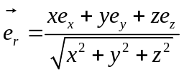 (5′)
2. 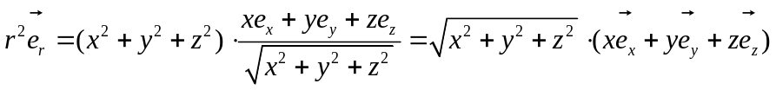 (2′)
令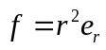，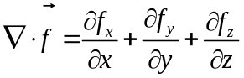 (1′) ，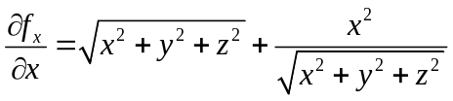，
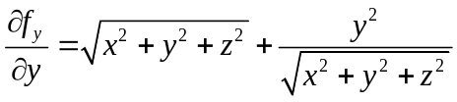，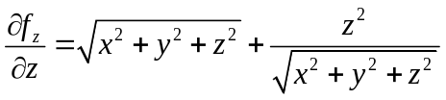
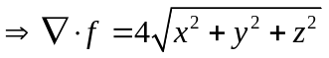 (2′)
3. 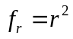，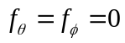，代入球坐标系下旋度公式
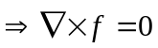 (5′)
二. （15分）设某导体介电常数、磁导率、电导率分别为ε、μ、σ，且导体内无净自由电荷。写出该导体中的Maxwell方程组，并在此基础上证明导体中的电场强度E满足：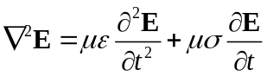。
导体中Maxwell方程组：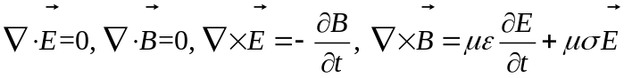 (8′)
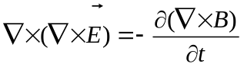 (3′) ，即 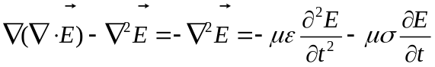 (4′)
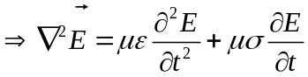

三. （15分）已知某半径为R₀的理想介质球的表面电势为V₀=ksin²θ，其中k为常量。计算球内电场强度。(勒让德多项式前3项：P₀(cosθ)=1，P₁(cosθ)=cosθ，P₂(cosθ)=(3cos²θ-1)/2。)
【注：此题没有提供球外任何信息，球外可能为真空，可能为导体，两种情况会带来不同的边界条件（比如球外有导体情况下表面会出现自由面电荷，而球外为真空就没有面自由电荷。），因为不能随便用电势边界条件。只能根据边界电势确定球内电势。】
球内电势 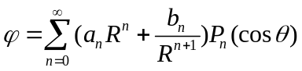 (2′)
R=0时，应有限 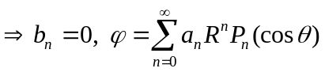 (3′)
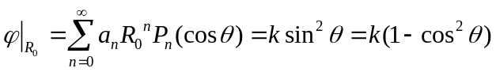，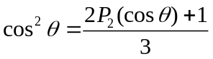
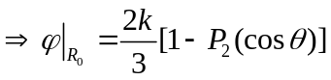 (3′)
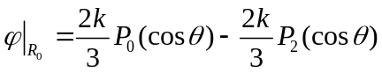，比较系数得 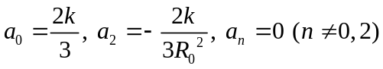 (3′)
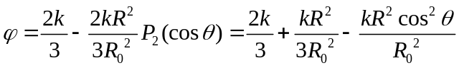
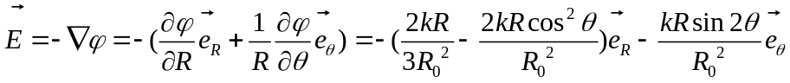 (1′+1′+2′)

四. （15分）一平面电磁波从某非磁性理想绝缘介质(介电常数ε=9ε₀，磁导率μ=μ₀)向真空斜入射，真空与该介质分界面为z=0平面，入射面为xz平面。
1. (3分)是否有可能发生全反射？若可能，请求出发生全反射时临界入射角；若不可能，请说明理由。
2. (3分)设入射电磁波由垂直极化波和平行极化波组成。请问入射角为多少时，反射波只有垂直极化波。
3. (9分)反射波电场强度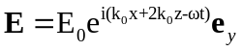，求反射波磁场强度与平均能流密度及入射波电场强度。
1. 电磁波从波密介质进入波疏介质 (ε>ε₀)，可以发生全反射。 (1′)
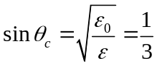，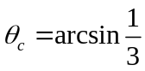 (2′)
2. 设Brewster角为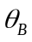，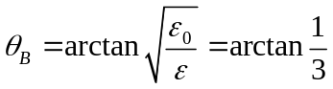 (3′)
3. 对简谐波 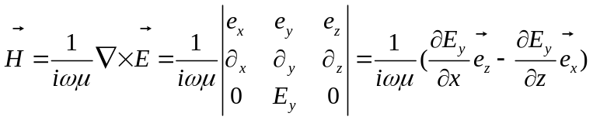
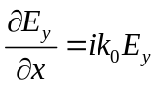，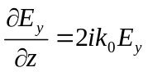 (1’)
或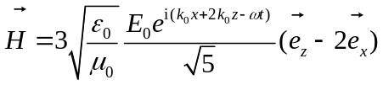
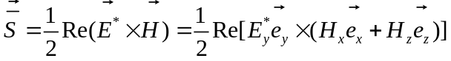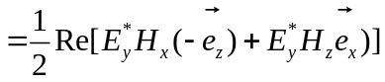
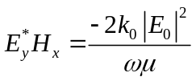，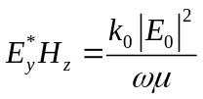 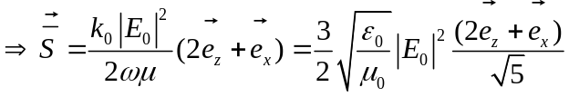 (2’)
入射波：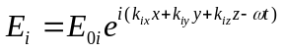
由反射定律：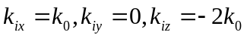 (2’)
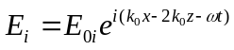
反射不改变偏振方向：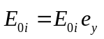
下面确定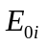：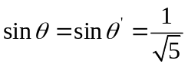
由折射定律：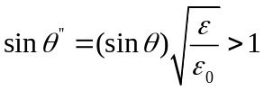，表明发生全反射，(2’)
故：
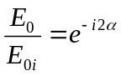 ，其中 满足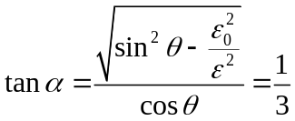
有： 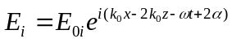，其中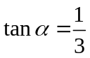 (2’)

五. （10分）以理想导体为边界的矩形波导管（内部为真空）的横截面尺寸为23 mm×10 mm。当工作波长为22 mm时，波导管可以传播哪些模式的电磁波。
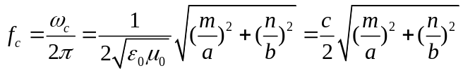，(3’) 工作频率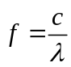
要求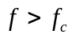，(1’) 即 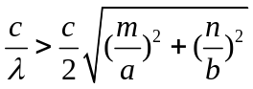 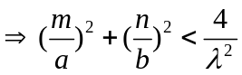，即 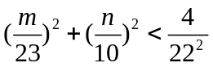 (4’)
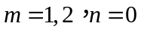满足，TE₁₀ , TE₂₀(无TM₁₀, TM₂₀) (2’)

六. （30分）在直角坐标系下，真空中两点电荷+q与-2q分别位于(0, 0, 3d)与(0, 0, d)位置，
1. (10分)写出该电荷系统的电偶极矩P。若从某时刻开始该电偶极矩做圆频率为ω的简谐振动(振幅即为P的大小)，求远离该电荷区域的辐射电场强度(忽略1/R^{n} (n>1)项，R为场点到坐标原点距离)；
2. (5分)计算上述电场强度的散度，该结果与Gauss定理是否矛盾？请说明理由；
3. (10分)若xy面为一无限大接地导体，求该电偶极矩发生振动之前（静止偶极子）z>0空间的电势；
4. (5分)在(3)的前提下计算电荷+q所受到的力（提示：考虑像电荷的作用）。

1. 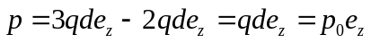(2’)
作简谐振动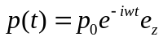
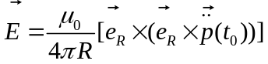，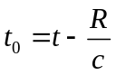 (4’)
利用 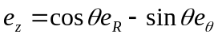
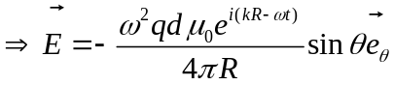 (4’)
2. 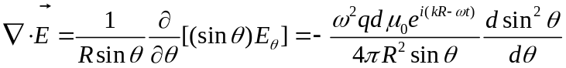
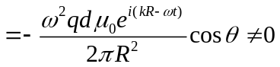 (3’) 与Gauss定理不矛盾，因为为忽略(1/R)^{n}高次项的近似值 (2’)（注：将Gauss定理适用范围局限在静电场下不正确，Maxwell方程组中电场磁场均为一般的场，可能为静态场，也可能为时变场，注意平面电磁波部分经常用到电场散度为零的条件。）
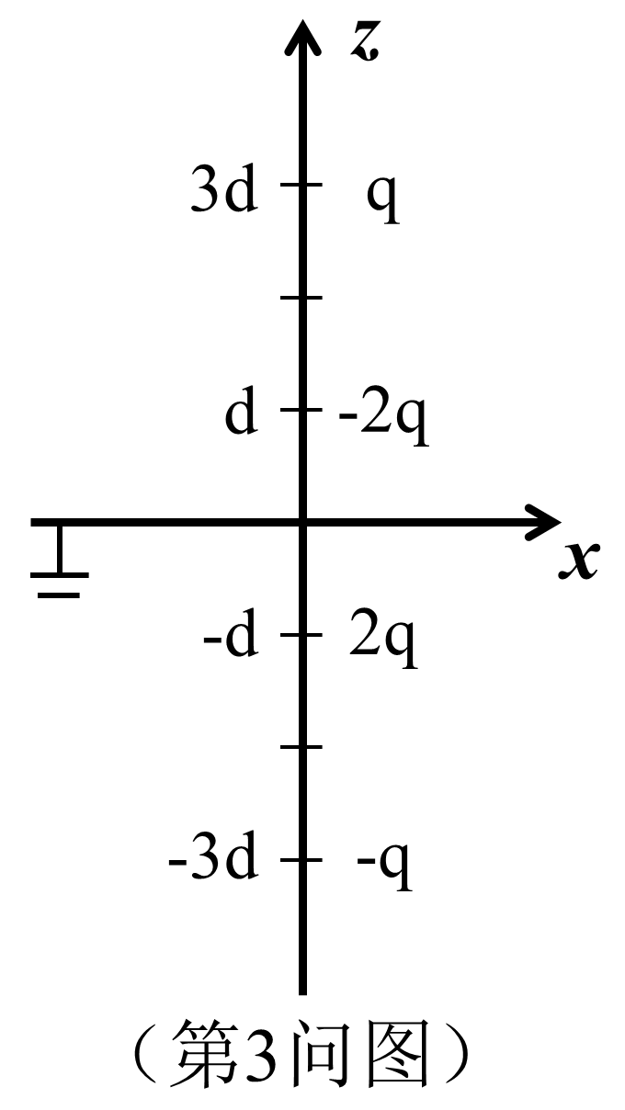
3. 此式满足唯一性定理要求条件，为唯一正确的解 (10’)

4. +q受力可看作-2q与像电荷2q、-q共同作用 (2’)
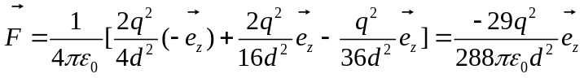 (3’)

